**ΤΡΑΠΕΖΑ ΘΕΜΑΤΩΝ**

**Α’ ΛΥΚΕΙΟΥ**

2014

**ΚΙΝΗΣΕΙΣ Δ ΘΕΜΑ**

**Μανώλη Ρίτσα**

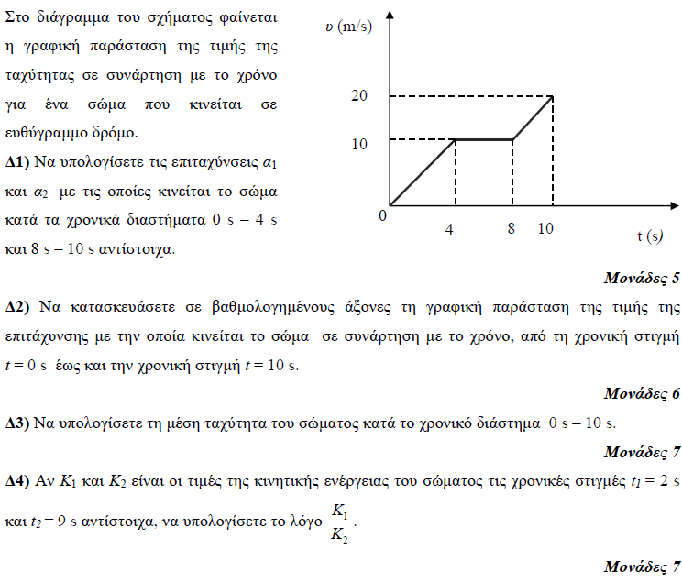**1.**

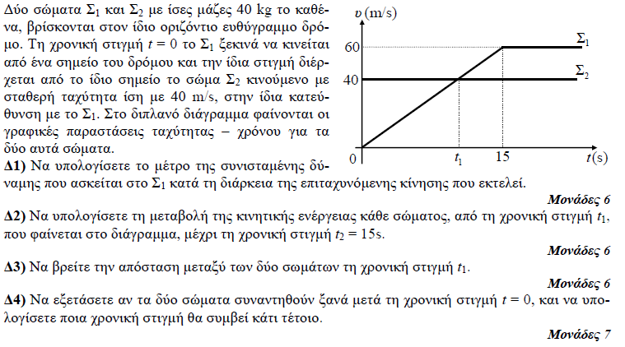**2.**

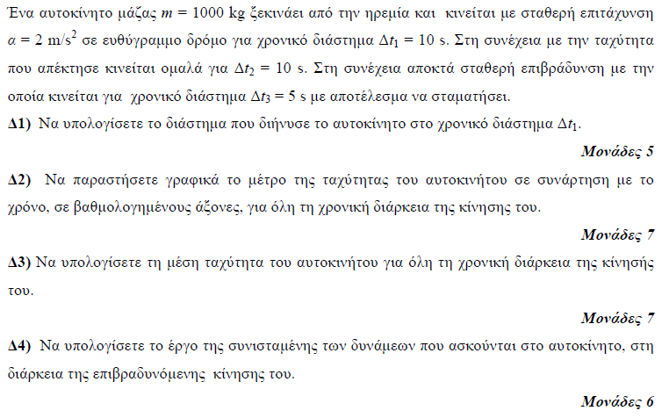**3.**

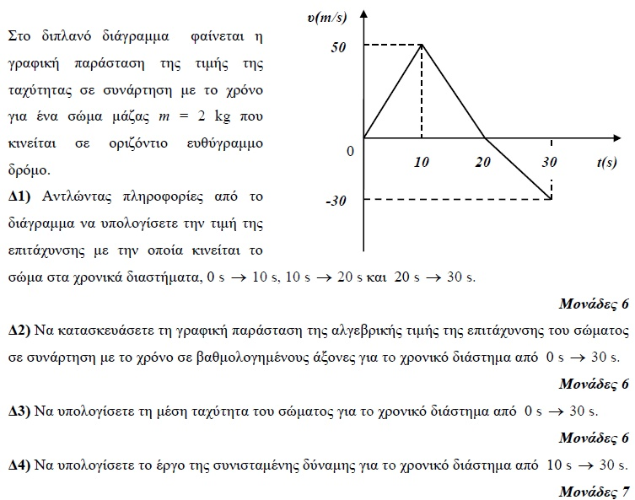**4.**

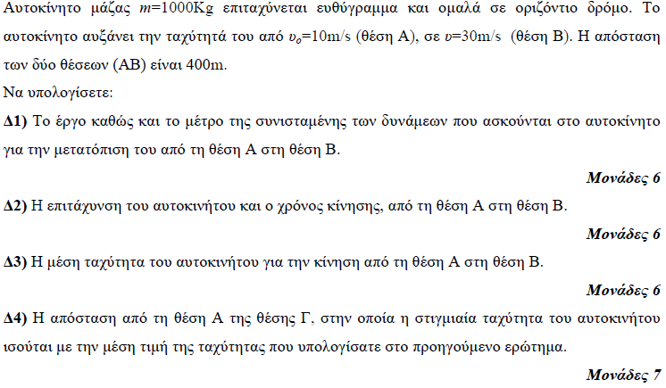**5.**

**6.**

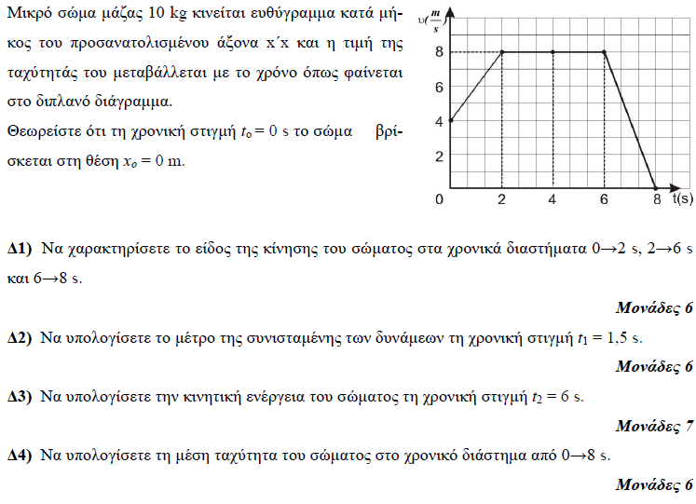

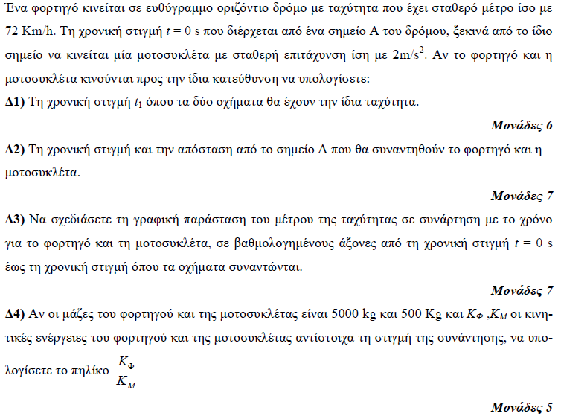**7.**

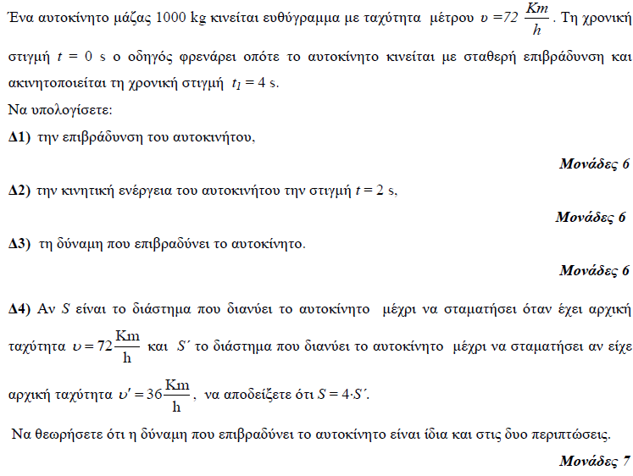**8.**

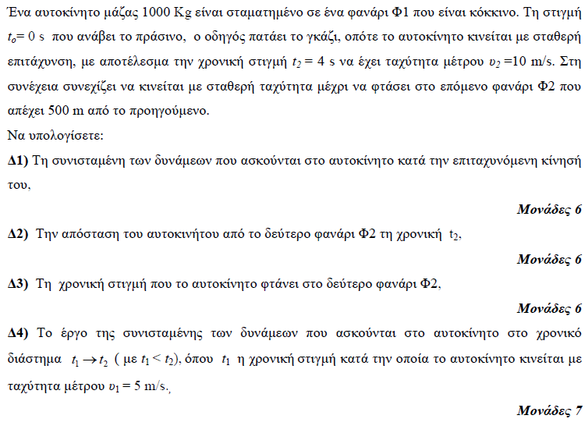**9.**

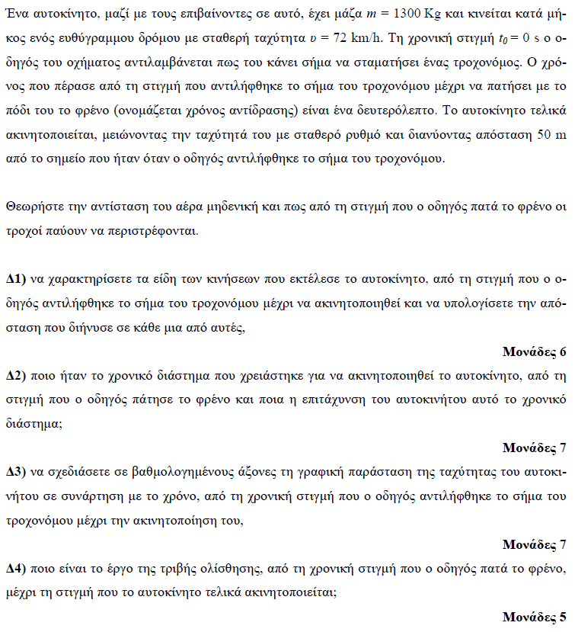**10.**